اختبار مادة الحاسب الآلي للصف الأول متوسط
اسم الطالبة:...................................... الفصل:................

السؤال الأول: اختاري الإجابة الصحيحة والوحيدة لكل فقرة فيما يلي:
- يتكون الحاسب الشخصي من قسمين رئيسين هما:
أ | وحدات الإدخال | ب | لوحة المفاتيح والشاشة | ج | المكونات البرمجية والمكونات المادية
- ما يمكن لمسه أو رؤيته من قطع داخل صندوق الحاسب او خارجه يسمى:
أ | المكونات البرمجية | ب | المعالج | ج | المكونات المادية
- الوحدة التي يمكن ان نطلق عليها (عقل الحاسب) هي وحدة:
أ | المعالجة | ب | الذاكرة | ج | المواجهة
- مجموعة التعليمات والأوامر التي تعطى للحاسب للقيام بمهام محددة تسمى:
أ | المكونات البرمجية | ب | المعالج | ج | المكونات المادية
- عند إيقاف تشغيل الحاسب يتم مسح البيانات المخزنة في:
أ | ذاكرة الفلاش | ب | القرص المدمج | ج | ذاكرة القراءة العشوائية
- تعدّ ثقوب التوسعة احد مكونات وحدة:
أ | المعالجة | ب | الذاكرة | ج | المواجهة
- يمكن إدخال البيانات النصية إلى الحاسب من خلال:
أ | الطابعة | ب | لوحة المفاتيح | ج | اللاقط
- من الأمثلة التي تعدّ وحدة إدخال ووحدة إخراج:
أ | الماسح الضوئي | ب | لوحة المفاتيح | ج | شاشة اللمس
- يعدّ الماسح الضوئي من أمثلة وحدات:
أ | الإدخال | ب | الإخراج | ج | التخزين
- من أمثلة وحدات التخزين:
أ | القرص الصلب | ب | الماسح الضوئي | ج | شاشة العرض

السؤال الثاني: حددي نوع الوحدة (إدخال, إخراج , تخزين) فيما يلي:
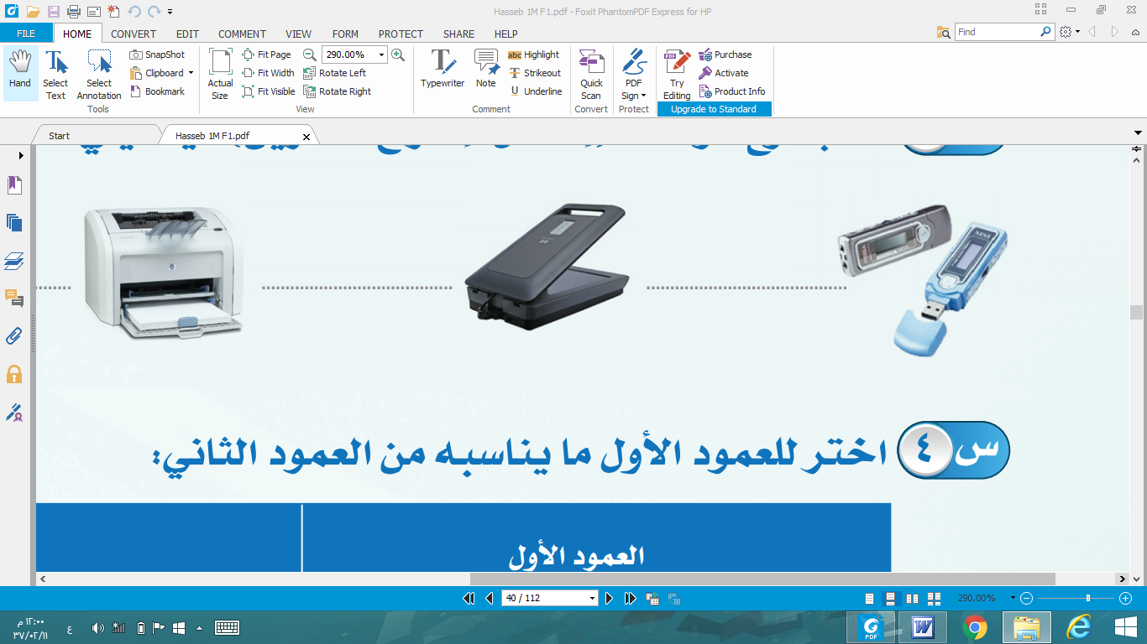 |  |  | 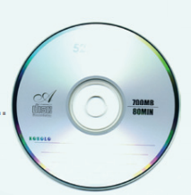
........................ | ....................... | ....................... | ............................

السؤال الثالث: أكملي خارطة المفاهيم التالية:
اللوحة الحاضنة

....................
....................
وحدة المواجهة

انتهت الأسئلة

